人事管理系统
项目数据库设计说明书

专 业： 软件工程
班 级： 2018级3班
姓 名： 董英浩
报告日期： 2020年7月7日

目录
第一部分：课程设计内容 2
第一章 绪论 2
1课题简介 2
2设计目的 2
3设计内容 3
第二章 需求分析 4
1功能需求 4
2 性能需求 5
第三章 概念结构设计 6
1局部E-R图 6
2全局E-R图 7
第四章 逻辑结构设计 8
1关系模式 8
2数据库结构的详细设计 8
第五章 物理结构设计 12
1建立索引 12
2存储结构 12
第六章 系统实现 12
1 数据库的建立 12
2 系统实现 16
第三部分 分析与总结 17
1数据库分析 17
2课题总结 17
3、项目展望 18
4、心得与体会 18
参考文献 19

第一部分：课程设计内容

第一章 绪论

1课题简介
随着现代科技的高速发展，设备和管理的现代化，在实际工作中如何提高工作效率成为一个很重要的问题。而建立管理信息系统是一个很好的解决办法。
一直以来人们使用传统人工的方式管理员工档案，这种管理方式存在着许多缺点，譬如：效率低、保密性差，另外时间一长，将产生大量的文件和数据，这对于查找、更新和维护都带来了不少的困难。随着科学技术的不断提高，计算机科学日渐成熟，其强大的功能已为人们深刻认识，它已进入人类社会的各个领域并发挥着越来越重要的作用。人事管理信息系统的出现轻而易举的解决了传统管理人员档案的方法的缺点。伴随着人事管理信息系统的广泛应用，它已经成为了任何一家企业公司都不可缺少的组成部分，它的存在使得管理者更容易了解自己公司的员工，便于分配人员，易于进行调整。所以人事管理信息系统能够为管理人员提供充足的信息和快捷的查询手段。
本文按照数据库系统设计的基本步骤，采取了事先进行需求分析，然后进行数据库的概念设计和逻辑结构设计，最后进行数据库详细设计的方法，完成了一个人事管理系统数据库系统的设计，可以实现：对员工基本档案的管理、奖惩记录的管理、出勤记录的管理、职务调动记录的管理、工资管理、请销假管理。

2设计目的
应用对数据库系统原理的理论学习，通过上机实践的方式将理论知识与实践更好的结合起来，巩固所学知识。
数据库应用课程实践：实践和巩固在课堂教学中学习有关知识，熟练掌握对于给定结构的数据库的创建、基本操作、程序系统的建立和调试以及系统评价。
数据库原理软件设计实践：实践和巩固在课堂教学中学习的关于关系数据库原理的有关知识和数据库系统的建立方法，熟练掌握对于给定实际问题，为了建立一个关系数据库信息管理系统，必须得经过系统调研、需求分析、概念设计、逻辑设计、物理设计、系统调试、维护以及系统评价的一般过程。

3设计内容
运用基于E-R 模型的数据库设计方法和关系规范化理论做指导完成从系统的分析到设计直至系统的最终实现，开发人事管理信息系统，完成人事管理信息系统的全部功能， 对员工基本档案的管理、奖惩记录的管理、出勤记录的管理、职务调动记录的管理、工资管理、请销假管理。
首先做好需求分析，并完成数据流图和数据字典。
其次做概念结构设计，利用实体联系的方法将用户需求抽象为信息结构，得到E-R 图。
再次就是逻辑结构设计，将E-R 图转换为计算机系统所支持的逻辑模型。
然后就是物理结构设计，将逻辑数据模型转换为计算机系统所支持的数据库物理结构。
最后就是数据库的实施与运行，把数据载入及运行数据库。

第二章 需求分析

1功能需求
通过对先有的学生成绩管理系统的调查与分析，得出本文将要设计的学生成绩管理系统具体功能如下：
某学校的学生管理系统里有专业信息，学生信息，课程信息，教师信息，学生选课信息等信息。专业信息包括专业编号，院名，系名，专业名。学生信息包括学号，姓名，性别，年龄，出生日期，入学日期。课程信息有课程编号，课程名，学时数，学分，授课老师编号。教师信息有教师编号，教师姓名，性别，年龄，教学时长。学生选课信息包括学号，课程号，选课日期，成绩。他们之间的关系如下：学生可以选修多门课程，一门课程可以供多名学生选修。老师可以教授多门课程，一门课程可以多名老师教授。一个学生只能来自一个专业，一个专业可以有多名学生。对这里的某些表要完成以下具体操作：
- 完成专业设置情况信息的输入、查询、修改、删除。具体需求如下：
①输入专业设置基本情况，包括专业编号，院名，系名，专业名。在输入时候，专业编号不能相同。
②修改专业信息，只能对已有的专业信息进行修改，在修改完专业的信息之后，如果专业编号被修改，则学生基本信息里的专业编号也要同时做出修改。
③删除专业，只能对已有的专业进行删除操作，在删除该专业之后，该专业的学生信息不能被删除，该学生暂时相当于未选专业，等待学校调整后加入新的专业。
④查询统计，可以通过专业编号，院名，系名，专业名等属性对专业信息进行查询，也可以统计该专业学生的数量。
- 完成学生基本情况信息的输入、查询、修改、删除。具体需求如下：
①输入学生的基本信息，包括学号，姓名，性别，年龄，出生日期，入学日期，专业编号。在输入信息时，学生学号不可以重复，但是姓名可以重复。
②修改学生信息，只能对已有学生信息进行修改，在修改学生信息之后，如果学生的学号有变化，则学生选课信息里的学号也要有相应的变化。
③删除学生信息，只能对已有的学生进行删除操作，在删除该学生的基本信息之后，若该学生有选课记录，则要同时删除该学生的选课记录。
④查询统计，可以通过学生的学号，姓名，性别，年龄，出生日期，入学日期，专业编号等情况进行查询，可以查询不同条件下的学生信息。
- 能够完成课程管理的各种操作，具体需求如下：
①完成对课程信息的输入，包括课程编号，课程名，学时数，学分，在输入信息时，课程编号不可以重复。
②可以修改课程信息，只能对已有课程进行修改，如果修改了课程编号，则在学生选课信息中要作出相应的修改。
③课程删除，只能对已有课程进行删除，在删除课程后，学生选课信息中的响应课程应应该被删除，但是学生信息不能被删除。
④对课程进行相关的查询，可以查询课程的基本信息，也可以查询学生选该门课的情况，该选该们课学生的基本信息，也可以对该们课程的成绩进行系列统计，包括最高分，最低分，平均分等操作。
- 能够完成学生选课管理的操作，具体需求如下：
①学生选课信息的插入，包括学号，课程号，选修日期，成绩信息。其中的学号，课程号要分别参照学生信息表里的学号和课程表里的学号，如果这两个表中不存在要插入的的学生，则无法插入。
②学生选课信息的修改，选课学生可以根据自己的情况在规定时间内更换自己的选修课程或者退选自己不喜欢的课程，或者补选自己喜欢的课程。
- 教师信息的管理，就提操作如下：
①要完成对教师信息的增删改查等操作，与学生信息管理的操作类似，可参照学生信息管理的要求。
②查询操作，可以查询各个老师所教授的课程，统计不同年龄段的，教授时间长短不同老师的数量，也可以综合多个条件进行查询。

2 性能需求
（1）并发访问数量在1000以内；
（2）各类操作系统响应时间控制在5s以内；
（4）要求具有良好的安全性和完整性控制。

第三章 概念结构设计
根据系统需求分析，可以得出人事管理系统数据库的概念模型（信息模型），以下图是用E-R图表示的人事管理系统的概念模型。最后，对设计出的数据模型进行规范化处理，使数据模型满足第三范式。

1局部E-R图
各实体的分E-R图，如图A、B、C、D所示：
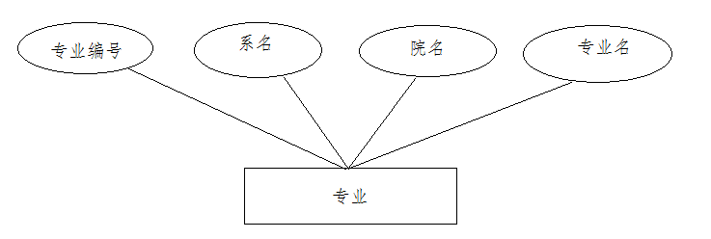
图A 专业实体图

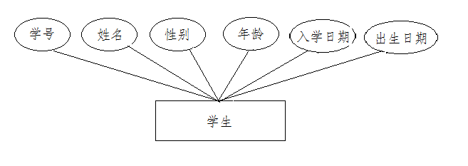
图B 学生实体图

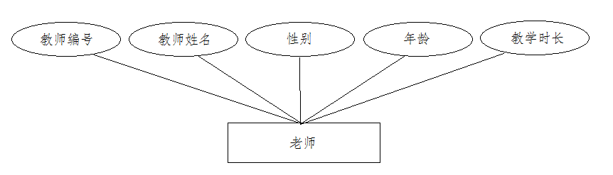
图C 老师实体图

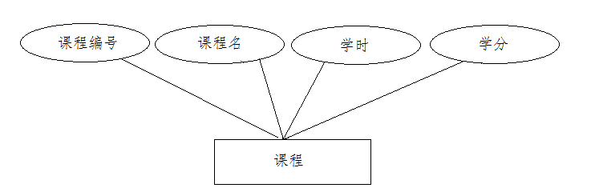
图D 课程实体图

2全局E-R图
全局E-R图，如图E所示：
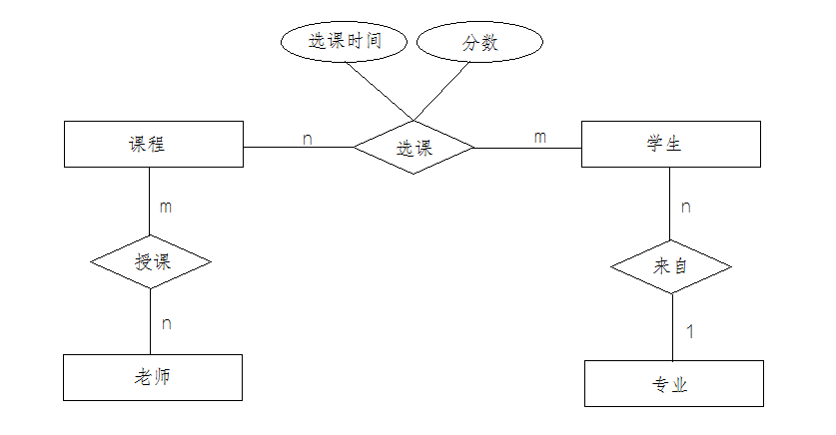
图E 各实体间的联系
带上属性的全局E-R 图，如图F所示：
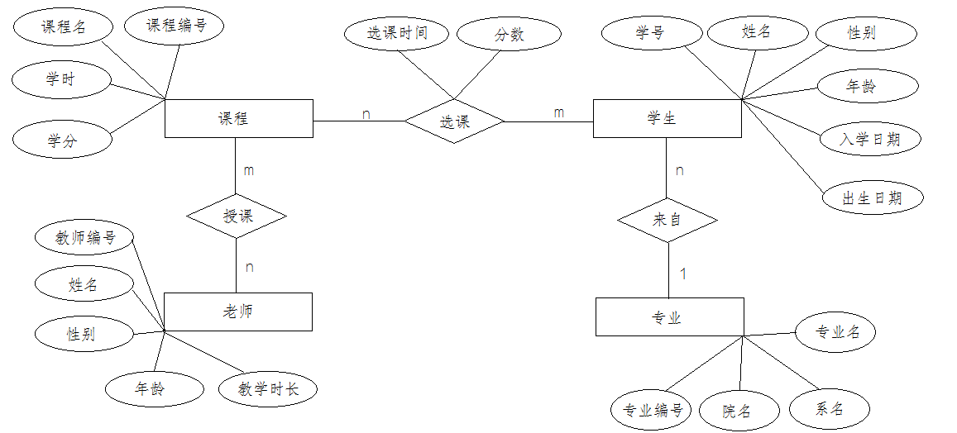
图F 带有属性的全局E-R图

第四章 逻辑结构设计

1关系模式
将学生成绩管理系统的E-R图转换为关系数据库的数据模型，其关系模式为：
专业（专业编号，院名，系名，专业名）其中专业编号是主码，无外码；
学生（学号，姓名，性别，年龄，入学日期，出生日期，专业编号）其中主码为学生学号，外码为专业编号；
课程（课程编号，课程名，学时，学分）其中课程号为主码；
老师（教师编号，姓名，性别，年龄，教学时长）其中教师编号为主码；
选课（学号，课程编号，选课时间，分数）其中学号和课程编号为主码，并且参照学生表中的学号和课程表中的课程编号；
授课（教师编号，课程编号）其中教师编号和课程编号都是主码，并且教师编号参照老师表中的教师编号，课程编号参照课程表中的课程编号；

2数据库结构的详细设计
经过检查，此数据库的详细逻辑设计满足第3范式的要求。学生成绩管理系统中各表的属性设计情况如下：
表2-1 学生
属性名 | 数据类型 | 长度 | 允许空 | 主码或外码 | 约束条件
学号 | Number | 10 | No | 主码
姓名 | Char | 10 | No
性别 | Char | 2 | No |  | “男”或“女”
年龄 | Char | 5 | No |  | 年龄不能为负数
出生日期 | VarChar | 8 | No
入学日期 | VarChar | 8 | No
专业编号 | Char | 10 | Yes | 外码 | 参照专业表

表2-2 专业
属性名 | 数据类型 | 长度 | 允许空 | 主码或外码 | 约束条件
专业编号 | Number | 10 | No | 主码
院名 | Char | 15 | No
系名 | Char | 15 | No
专业名 | Char | 15 | No

表2-3 老师
属性名 | 数据类型 | 长度 | 允许空 | 主码或外码 | 约束条件
教师编号 | Number | 10 | No | 主码
姓名 | Char | 15 | No
年龄 | Number | 5 | No |  | 年龄不能为负
性别 | Char | 2 | No |  | “男”或“女”
教学时长 | Number | 5 | No |  | 教学时长不能为负

表2-4 课程
属性名 | 数据类型 | 长度 | 允许空 | 主码或外码 | 约束条件
课程编号 | Number | 10 | No | 主码
课程名 | Char | 5 | No
学时 | Number | 4 | No
学分 | Number | 6 | No |  | 学分不得超过8分

表2-5 选课
属性名 | 数据类型 | 长度 | 允许空 | 主码或外码 | 约束条件
学号 | Number | 10 | No | 主码 | 参照学生表
课程编号 | Number | 10 | No | 主码 | 参照课程表
分数 | Number | 5 | Yes |  | 分数在0-100之间

表2-6 授课
属性名 | 数据类型 | 长度 | 允许空 | 主码或索引 | 约束条件
教师编号 | Number | 10 | No | 主码 | 参照教师表
课程编号 | Number | 10 | No | 主码 | 参照课程表

第五章 物理结构设计
数据库物理设计阶段的任务是根据具体计算机系统(DBMS和硬件等)的特点，为给定的数据库系统确定合理的存储结构和存取方法。所谓的“合理”主要有两个含义：一个是要使设计出的物理数据库占用较少的存储空间，另一个对数据库的操作具有尽可能高的速度。主要体现在后者。

1建立索引
（1）对表 部门 在属性列“领导人号”上建立非聚集索引，
（2）对表 员工 在属性列“出生日期”上建立非聚集索引
在属性列“学历”上建立非聚集索引
（3）对表 出勤 在属性列“上班日期”上建立非聚集索引
（4）对表 工资 在属性列“基本工资”上建立非聚集索引
（5）对表 职务调动 在属性列“调动前职务”上建立非聚集索引
（6）对表 奖惩记录 在属性列“奖惩类型”上建立非聚集索引
（7）对表 请假记录 在属性列“请假天数”上建立非聚集索引
在属性列“审批人编号”上建立非聚集索引

2存储结构
确定数据库的存储结构主要指确定数据的存放位置和存储结构，包括确定关系、索引、日志、备份等的存储安排及存储结构，以及确定系统存储参数的配置。
将日志文件和数据库对象(表、索引等)分别放在不同的磁盘，可以改进系统的性能，提高系统的安全性。所以，系统应将日志文件和数据文件存放在不同磁盘上。

第六章 系统实现

1 数据库的建立
具体SQL代码如下：
create database 人事管理系统
on primary
(
name=人事管理系统，
filename='D:\SQL\XX售后服务.mdf'，
size=10，
filegrowth=10%，
maxsize=50
)
log on
(
name=人事管理系统_日志，
filename='D:\SQL\人事管理系统_日志.ldf'，
size=5，
filegrowth=10%，
maxsize=10
)
Go

create table 部门
(
部门编号 Char(4) primary key，
部门名 Char(10) not null，
领导人号 Char(4) not null，
)
Go

create table 管理人员
(
管理员账号 char(4) primary key，
职工编号 Char(4) not null，
密码 Char(6) not null，
级别 Char(4) check(级别 in ('管理员'，'系统管理员'))，
foreign key (职工编号) references 员工(员工编号)
)
Go

create table 刷卡机
( 刷卡机号 Char(4) primary key
)
Go

create table 员工
(
员工编号 Char(4) primary key，
姓名 Char(10) not null，
性别 Char(2) check(性别 in('男'，'女'))，
出生日期 datetime，
学历 VarChar(32) not null，
身份证号 VarChar(32) not null，
民族 VarChar(16) not null，
职称 Char(10)，
部门编号 char(4)，
)
Go

create table 出勤
(
出勤号 Char(6) primary key，
员工编号 Char(4) not null，
上班日期 datetime not null，
上班时间 datetime not null，
下班时间 datetime not null，
刷卡机号 Char(4)，
foreign key (刷卡机号) references 刷卡机(刷卡机号)，
foreign key (员工编号) references 员工(员工编号)
)
Go

create table 工资
(
工资编号 Char(6) primary key，
员工编号 Char(4) not null，
基本工资 money not null，
罚款 money，
起始时间 Datetime，
截止时间 Datetime，
发薪日期 Datetime，
foreign key (员工编号) references 员工(员工编号)
)
Go

create table 职务调动
(
调动编号 Char(6) not null primary key，
员工编号 Char(4) not null，
调动前职务 Char(10)，
调动后职务 Char(10)，
批复部门号 Char(4) not null，
调动日期 Datetime，
批复日期 Datetime，
调动原因 VarChar(50)，
foreign key (员工编号) references 员工(员工编号)，
foreign key (批复部门号) references 部门(部门编号)
)
Go

create table 奖惩记录
(
奖惩编号 Char(6) not null primary key，
员工编号 Char(4) not null，
奖惩类型 Char(4)，
奖惩金额 money，
奖惩日期 Datetime，
批复部门号 Char(4)，
批复日期 Datetime，
奖惩原因 VarChar(50)，
foreign key (员工编号) references 员工(员工编号)，
foreign key (批复部编号) references 部门(部门编号)
)
Go

create table 请假记录
(
请假编号 Char(6) not null primary key，
员工编号 Char(4) not null，
请假时间 Datetime，
销假时间 datetime，
请假天数 int ，
审批人编号 Char(4)，
foreign key (员工编号) references 员工(员工编号)
)
Go

/*索引的建立*/
create index部门_领导人号_index on部门(领导人号)
create index 出勤_学历_index on 出勤(学历 )
create index 出勤_出生日期_index on 员工(出生日期 )
create index 出勤_上班日期_index on 出勤(上班日期 )
create index 工资_基本工资_index on 工资(基本工资 )
create index 职务调动_调动前职务_index on 职务调动(调动前职务 )
create index 奖惩记录_奖惩类型_index on 奖惩记录(奖惩类型 )
create index 请假记录_请假天数_index on 请假记录(请假天数)
Go

2 系统实现

系统运行情况及截图说明。

第三部分 分析与总结
经过我们小组共同的努力，终于设计出一个达到程序设计要求的数据库。其功
能完整，用户界面良好，但是也存在着某些缺陷。

1数据库分析
由于在数据库的设计初期，没有对人事管理系统进行准确地需求分析，导致后期设计过程中的数据库的概念设计阶段无法进行。
因此，通过此次数据库课程设计使学生认识到了需求分析对于软件系统设计的重要性。也认识到规范化的设计流程对于后期的设计来说，是十分重要的。
前面的设计是后面的铺垫，只有对前面的设计过程进行准确地分析，才能节省整个系统的开发时间。
最后，通过此次数据库课程设计使学生初步理解了简单数据库的一般开发流程，以及数据流图和E-R图等专业图形地绘制。

2课题总结
这一段时间的工作努力，最后的结果固重要，但更重要的是它让我们了解了数据库设计的一般过程。在接受客户的一个项目的时候，首先是进行系统分析。既首先分析其以后的情况以及技术可行性,如果二者可行，我们接下来做的就是总体设计。我们首先必须听取客户的要求，将其提出的功能按某种方式划分为几种模块,这就是整体设计,再对每一个模块进行细化形成最为简单的模块。然后是考虑每一细化模块的算法并将其用语言刻画出来，这就是详细设计。这就迈出了最为关键的一步。剩下的就是编译测试阶段。这是编程的必经阶段，也是我们劳动结果的验金石。只有得到我们期望的结果我们才算真正完成了任务。最后是软件的维护。在软件的使用过程中不可避免地会出现一些错误，因此维护便是必不可少的。这便是完成一个项目必经的过程。
克服困难，坚持不懈是一个成功人士的所必需的品质。同样作为一个软件编程者更是必不可少的。只有敢于对困难说不，我们才能成为真正的软件编程者。不懈上帝是公平的，又付出就有回报。眼前的困难只是你前进路上的绊脚石。只要我们不怕痛，我们就能坚持的走下来，最终走向胜利。
更重要的是它让我意识到团结互助的重要性。我们人类毕竟是社会动物。谁也不能成为上帝无所不能。只要是人他就必须需要别人。无论从物质还是精神上都不能摆脱对人的依赖。我们必须学会了与人交往，与人合作。这也是从事软件业所必须要学会。众所周知，软件是众人互相协作的产业，一个人不可能独立的完成一个大型软件的编程工作。信息产业在于它的速度，即使一个人能完成一个项目，它也不可能在时间上满足社会的需求。因此与人沟通与人协作也是十分重要的。
通过这次课题设计，我们体会到SQL Server 2000功能的功能丰富，表达能力强，使用灵活方便，应用面广。但是在其优势后面必然也隐藏着劣势，那就是对程序员的要求特别高。随着社会的发展，人类需要处理的数据越来越多，对数据管理的要求也越来越重要。软件的发展也从面向程序发展成为面向数据。

3、项目展望
延展提出一些新的工程设想，为后续的学习和工作打下基础。

4、心得与体会

参考文献
[1] 孟繁荣、闫秋艳等编著.《数据库原理与应用》.清华大学出版社.2010年
[2] 王珊、萨师煊编著.《数据库系统概论》.第四版.高等教育出版社，2007年
[3] 宋坤、李严、等编著.《SQL Server数据库开发实例解析》.机械工业出版社.2006年
[4] 周汉平编著.《数据库设计及其应用程序开发》.清华大学出版社.2010 年
[5] 徐兰芳.彭冰.吴永英编著.《数据库设计与实现》.上海交通大学出版社.2006年

